- Какие действия и слова родителя влияют на самооценку ребенка?
- Что происходит с ней в школе?
- Почему дошкольники верят в себя, а с 1-2 класса их самооценка устойчиво падает?
- Как и сколько хвалить ребенка?

Давайте начнем с того, что мы понимаем под словом "самооценка". Это значимость, которой человек наделяет сам себя, свои способности, отдельные стороны своей личности. Самооценка тесно связана со способностью ребенка противостоять давлению сверстников. Мы не хотим, чтобы наши дети начали курить или попробовали наркотики. Оказывается, что дети с позитивной самооценкой лучше сопротивляются давлению сверстников и в целом в жизни бывают более независимыми. Самооценка – это фундамент успешности. Самооценка помогает справляться с неудачами и пробовать новое. Наверняка многие из вас встречались с детьми, которые будут играть во что-то только при гарантии, что они выиграют.
Все мы встречали детей, которые отказываются пробовать новое, потому что чувствуют, что у них не получится. Нам кажется, что у этих детей низкая или негативная самооценка. На самом деле у них высокая самооценка, но не устойчивая. Позитивность и устойчивость – вот две главные характеристики самооценки.
Позитивная самооценка:
Ребенку важно чувствовать себя хорошим. И чтобы детей стимулировать, не нужно обращать внимание на их недостатки: "Надо постараться", "Надо сделать лучше" и т. д. Если мы правда хотим, чтобы дети старались и верили в себя, важно чтобы самооценка была позитивной. Чтобы ребенок сам верил в то, что он справляется и у него получается.
Устойчивая самооценка: Ребенку важно чувствовать себя хорошим вне зависимости от того, насколько ему удается или не удается какая-либо конкретная деятельность. "У меня сегодня получилось – я хороший. Завтра нет – я все равно хороший. Я верю в себя".
Неустойчивая самооценка делает ребенка зависимым от успеха его конкретной деятельности. Сегодня проиграл – плохой, завтра выиграл – хороший. Что происходит в школе с самооценкой. В большинстве случаев у дошкольников самооценка очень высокая. Если спросить ребенка, хороший ли ты, он скажет: "Конечно!".
Есть стандартная схема диагностики самооценки у детей. Когда мы рисуем лесенку и говорим: "Вот если на самой высокой ступеньке стоят самые хорошие дети, а на нижней – плохие. Куда ты поставишь себя?" Ребенок 5 лет, скорее всего, скажет на верхнюю. И это совершенно нормально. А дальше ребенок приходит в школу и сталкивается с тем, что результаты его деятельности постоянно оцениваются. Его сравнивают с другими детьми, со среднестатистической нормой. И несмотря на то, что в 1 классе не разрешается ставить оценки, тем не менее, с оценочной системой ребенок знакомится уже на этапе подготовки к школе в 6 лет. И когда попадает в школу, мы сразу наблюдаем резкое падение самооценки.

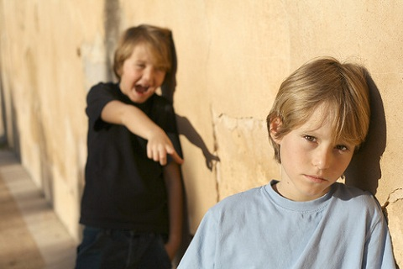

Что влияет на самооценку ребенка в школе?
1. Очень важно, что мы говорим ребенку про него самого и его успехи. Есть стандартная схема – нас по ней воспитывали. Мы считаем, что надо ребенку обязательно рассказать, как он поступает неправильно и какой он несобранный, неаккуратный и т. д. Как будто это побудит его стать лучше. Кто-нибудь видел таких детей? Дети наблюдают за тем, что происходит вокруг них, внимательно слушают, что говорят взрослые, и приходят к некоторым умозаключениям, но выводы, которые они делают про самих себя, иногда совершенно непредсказуемые. Разные дети в аналогичных ситуациях делают разные выводы. И дальше они по жизни с ними идут. Для них эти выводы становятся абсолютной реальностью: "Я правда ленивый, слабый, математика мне не дается, я никогда не смогу с этим справиться и т.д". Важный источник этих выводов – то, что мы ребенку про него говорим. Если мы хотим, чтобы у ребенка формировалась позитивная устойчивая самооценка, давайте задумаемся, а какие выводы про себя делают наши дети, когда они слушают все то, что мы говорим и делаем?
2. Как мы реагируем на его ошибки и неудачи. Эта та почва, из которой произрастает самооценка. Здесь есть и другая крайность – когда мы кидаемся помогать ребенку по любому случаю, мы делаем его слабым и беззащитным, самооценка падает и в результате все равно становится негативной. Давайте рассмотрим, какая реакция на ошибки мешает формированию самооценки: – "Хорошо только то, что идеально" Не надо ориентироваться на то, что хороший результат – это идеальный результат. Обращайте внимание на динамику: "Раньше у тебя было 8 ошибок в диктанте, а теперь только 2". Это поможет ребенку увидеть, что у него хорошо получается. – "Ошибка – это проблема" Важно чувствовать, что ошибаться – нормально. Мы подчеркиваем, что ошибки естественны, когда человек учится. Он не захочет учиться, если каждую ошибку воспринимать как катастрофу. Важно ориентировать на то, что мы будем делать дальше. – "Почему ты это сделал?" Когда мы спрашиваем "почему" – мы не учим извлекать урок, мы учим оправдываться. Ребенок написал контрольную на "2". Мы спрашиваем: "Почему ты написал ее на "2", ты же всю ночь готовился?!" Мы правда думаем, что есть ответ? Гораздо разумнее спросить: "Как ты думаешь, что теперь делать?", либо "Как тебе лучше поступить, раз это уже произошло?" Этот ответ транслирует позицию, что на ошибках можно учиться самостоятельно.
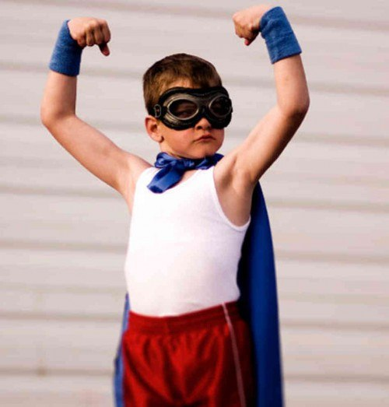

3. Как мы его хвалим Похвала бывает оценочная, а бывает описательная. В первом случае родитель оценивает то, что сделал ребенок: "Молодец!". Акцент на личности – мы не оцениваем действие. Когда такой оценочной похвалы очень много – самооценка будет высокая, но при этом крайне неустойчивая. Потому что ребенок все время будет ждать похвалу как подпитку. Часто родители говорят – почему он такой неуверенный в себе? Мы же его все время хвалим. А потому, что много оценочной похвалы. Альтернатива этому – описательная похвала. Когда мы описываем то, что видим – усилия ребенка, которые он к приложил. Акцент делаем на действии и результатах. Например, ребенок приносит вам рисунок. Первой реакцией, конечно, будет погладить по головке и сказать: "Молодец". Попробуйте просто описать, что вы видите на этом рисунке. Первое время дети могут быть несколько растерянны – поскольку им не хватает очевидного вывода, молодцы ли они. Но если мы не торопимся и используем описательную похвалу, то через некоторое время у ребенка появляется очень важный навык – вывод о том, что он молодец, он учится делать сам. Ему в будущем не нужен будет взрослый для оценки себя.

Когда мы комментируем то, что делает ребенок с акцентом на том, что у него получается – перехвалить невозможно.

Давайте не будем ждать, что ребенок сделает что-то потрясающее (станет чемпионом по плаванию, победит в олимпиаде), чтобы его похвалить. Давайте вспомним, что для того, чтобы чувствовать, что он справляется, ему вовсе не обязательно говорить, что он молодец. Достаточно говорить, что у него получилось. И спросить: "Как ты думаешь, что нужно сделать в следующий раз?"

ИНФОРМАЦИОННЫЙ БУКЛЕТ

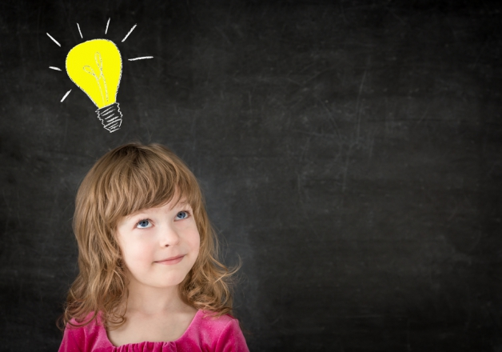

"Я – ХОРОШИЙ!":
КАК СОХРАНИТЬ САМООЦЕНКУ
РЕБЕНКА В ШКОЛЕ

